Федеральное агентство по образованию

Государственное образовательное учреждение высшего профессионального образования

НИЖЕГОРОДСКИЙ ГОСУДАРСТВЕННЫЙ ТЕХНИЧЕСКИЙ

УНИВЕРСИТЕТ ИМ. Р.Е. АЛЕКСЕЕВА

Дзержинский политехнический институт

# Кафедра Автомобильный транспорт и механика

Заведующий кафедрой

__________________ ____Кулепов В.Ф.____

*(подпись) (фамилия, и. о.)*

*_______________________*

*(дата)*

*Привод цепного конвейера*

*(наименование темы или проекта)*

## ПОЯСНИТЕЛЬНАЯ ЗАПИСКА

к курсовой работе по дисциплине “Детали машин”

*(вид документа – проект дипломный, курсовой, исследовательская работа или часть и т.п.)*

**РУКОВОДИТЕЛЬ**

________________________ _________________________

*(подпись) (фамилия, и., о.)*

_____________________________

*(дата)*

**СТУДЕНТ**

________________________ _______________________

*(подпись) (фамилия, и., о.)*

*__________________________*

*(дата)*

______________________________

*(группа или шифр)*

**Работа защищена** ___________________ *(дата)*

**С оценкой** ___________________________

2009 г.

## Содержание

Изм.

Лист

№ докум.

Подпись

Дата

Лист ттт

1

КП.ДМ – 13.09.000ПЗ

Разраб.

Макаров Н.Г.

Провер.

Никандров И.С.

.

Привод цепного

конвейера

Лит.

Листов

ДПИ НГТУ гр. 06-МАХП

Масса

Масштаб

*задание*

*Техническое задание*

*1 Техническое предложение*

*1.1 Введение*

*1.2 Энергетический и кинематический расчеты привода*

*1.3 Расчет зубчатых передач редуктора*

*1.4 Расчет клиноременной передачи*

*1.5 Подбор муфты*

*1.6 Предварительный расчет валов*

*2 Эскизный проект*

*2.1 Конструкция зубчатых колес и валов*

*2.2 Смазка зацеплений и подшипников*

*2.3 Конструктивные элементы редуктора*

*2.4 Усилия в передачах*

*2.5 Расчет валов на изгиб и кручение*

*2.6 Подбор подшипников*

*2.7 Расчет шпоночных соединений*

*3 Технический проект*

*3.1 Проверка опасных сечений валов на долговечность*

*3.2 Конструкция рамы привода*

*3.3 Обоснование основных посадок*

## Список использованной литературы

*Приложение А:*

## Техническое задание

Изм.

Лист

№ докум.

Подпись

Дата

Лист

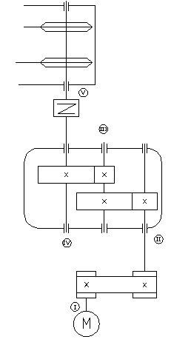

## Согласно варианту 13.09 имеют место следующие параметры:

Окружное усилие на звездочке Ft = 18 кН.

Окружная скорость звездочки V = 0.6 м/с.

Число зубьев Z = 8.

Шаг звездочки P = 125 мм.

Твердость поверхности зубьев HB > 350.

Долговечность L > 20000 ч.

Частота вращения двигателя n = 1500 мин-1.

## 1 Техническое предложение

Изм.

Лист

№ докум.

Подпись

Дата

Лист

## 1.1 Введение

Цепные конвейеры предназначены для транспортирования сыпучих и штучных грузов. Тяговым элементом служат цепи, грузонесущим — настилы, ковши, лотки, полки и т.п.

Наличие цепей в качестве тягового элемента ограничивает скорость их (обычно υ < 1,0 м/с), но позволяет иметь большую длину транспортирования при значительной производительности.

Основными преимуществами цепных конвейеров по сравнению с ленточными являются возможность перемещения горячих (пластинчатые конвейеры, скребковые конвейеры), пылящих (скребковые конвейеры), крупнокусковых (пластинчатые конвейеры, ковшовые конвейеры) грузов при больших углах наклона трассы или даже в вертикальном направлении, работа в более тяжелых условиях.

По виду рабочих и грузонесущих органов цепные конвейеры подразделяют на пластинчатые конвейеры, скребковые конвейеры, люлечные конвейеры, полочные конвейеры, ковшовые конвейеры и подвесные конвейеры.

В данной курсовой работе рассмотрено проектирование привода цепного конвейера, который состоит из рамы привода, клиноременной передачи, муфты и двухступенчатого редуктора.

## 1.2 Энергетический и кинематический расчет привода

Изм.

Лист

№ докум.

Подпись

Дата

Лист

Схема привода приведена на рисунке 1.2.1.



Рисунок 1.2.1

**Определение КПД привода**

На схеме (рис. 1.2.1), имеется клиноременная передача, две закрытые зубчатые цилиндрические передачи и муфта. Общее число пар подшипников равно четырем.

Общий КПД привода:

ηобщ = ηкп ηмф (ηзп)2 (ηподш)4, (1.2.1)

где η мф – КПД муфты,

ηкп – КПД клиноременной передачи;

ηзп – КПД закрытой зубчатой передачи,

ηподш– КПД пары подшипников.

Назначается

ηкп = 0.96,

ηмф = 0.98,

ηзп = 0.97,

ηподш = 0.99.

Тогда:

ηобщ = 0,96⋅0,98⋅(0,97)2⋅ (0,99)4 = 0,85.

**Подбор электродвигателя по мощности с учетом КПД**

Изм.

Лист

№ докум.

Подпись

Дата

Лист

Мощность на выходе определяется как:

, (1.2.2)

где Ft – окружная сила на барабане, V – окружная скорость на барабане.

По техническому заданию V = 0.6 м/с, Ft = 18 кН.

 кВт.

С учетом КПД требуемая мощность на электродвигателе:

, (1.2.3)

кВт.

**Выбор и описание электродвигателя**

Так как ленточный транспортер, как правило, механизм нереверсивный, то и двигатель выбирается нереверсивный.

По техническому заданию nс = 1500мин-1.

Обязательное условие выбора .

По справочнику [ 1 ] выбран трехфазный асинхронный короткозамкнутый электродвигатель серии **АИР160S4** ТУ 16-525.564-84.

Расположение основных размеров выбранного электродвигателя представлены

на рисунке 1.2.2.

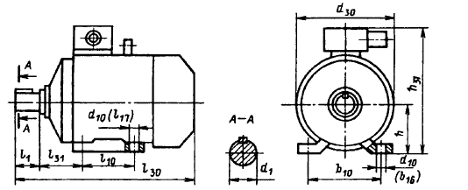

Рисунок 1.2.2

Размеры и особенности конструкции электродвигателя.

Габаритные размеры, мм:

*l*30 = 630 ; *h*31 = 385 ; *d*30 = 334 .

Установочные и присоединительные размеры, мм :

*d*1 = 48 ; *l*1 = 110 ; *l*10 = 178 ; *l*31 = 108 ; *d*10 = 15 ; *b*10 = 254 ;*h* = 160.

Число полюсов – 4.

Исполнение *IM* 1081.

Мощность выбранного двигателя кВт.

Номинальная частота вращения:

nдв.н = 1455 мин-1.

**Частота вращения барабана**

Для подсчета частоты вращения на выходе необходимо определить делительный диаметр звездочки, так как скорость по этому диаметру равна скорости цепи.

 (1.2.4)

где Р и Z заданы техническим заданием, равны соответственно:P = 0.125 м, Z = 7.



Изм.

Лист

№ докум.

Подпись

Дата

Лист

, (1.2.5)

мин-1.

**Определение общего передаточного числа привода и разбивка его по ступеням**

Общее передаточное число определяется:

, (1.2.6)

.

Общее передаточное число можно представить, как произведение:

uкп · uзп1 · uзп2, (1.2.7)

Назначается значения передаточных чисел:

uкп = 2;

uзп2 = 4.

Тогда из формулы (1.2.7) получим значение передаточного числа для второй зубчатой передачи:

.

**Определение мощности на валах привода**

Мощность на первом валу:

PI = Pдв = 15 кВт.

На втором валу с учетом муфты:

PII = PI · ηкп , (1.2.8)

PII = 15 · 0.96 = 14.4 кВт.

На третьем валу с учетом зубчатой передачи и двух пар подшипников:

PIII = PII · ηзп·(ηподш)2, (1.2.9)

PIII = 14,4 · 0,97⋅ (0,99)2 = 13.7 кВт.

На четвертом валу с учетом зубчатой передачи и пары подшипников:

PIV = PII · ηзп·ηподш, (1.2.10)

PIV = 13.7 · 0,97⋅ 0,99 = 13.16 кВт.

На пятом валу с учетом муфты и пары подшипников на звездочке:

PV = PIV · ηмф·ηподш, (1.2.11)

PV = 13,16 · 0,98⋅ 0,99 = 12.76 кВт.

**Определение частот вращения валов**

Частота вращения первого вала:

nI = n дв н = 1455 мин-1.

На втором валу частота вращения:

, (1.2.12)



На третьем валу с учетом зубчатой передачи:

, (1.2.13)

 мин-1.

На четвертом валу с учетом зубчатой передачи:

, (1.2.14)

 мин-1.

На пятом валу частота вращения не изменится:

nV = 39.83 мин-1.

**Определение крутящих моментов на валах**

Крутящий момент на любом валу определяется по формуле:

. (1.2.15)

Тогда для первого вала крутящий момент:

Н·м.

Для второго вала:

Н·м.

Для третьего вала:

Н·м.

Для четвертого вала:

Н·м.

Для пятого вала:

Н·м.

Изм.

Лист

№ докум.

Подпись

Дата

Лист

## 1.3 Расчет зубчатых передач редуктора

Изм.

Лист

№ докум.

Подпись

Дата

Лист

Основной характер разрушения зубчатых передач - выкрашивание поверхностей зубьев под действием контактных напряжений, поэтому проектировочный расчет производится из условия на усталостную прочность.

**Выбор материала**

В целях унификации материалов для зубчатых колес обеих ступеней принимается

Сталь 40Х ГОСТ 4543-71.

По техническому заданию НВ > 350. С учетом этого назначается термообработка.

Для шестерен и колес: закалка токами высокой частоты.

По справочнику [4] определяется средняя твердость зубьев:

шестерни HBcp = 420;

Механические характеристики материала для шестерен и колес приведены в таблице 1.3.1.

Таблица 1.3.1

|  |  |  |
| --- | --- | --- |
| Параметр | Колеса | Шестерни |
| σв, Н/мм2 | 900 | 900 |
| στ, Н/мм2 | 750 | 750 |
| σ-1, Н/мм2 | 410 | 410 |
| Предельные размеры заготовки | Sпред(толщина обода) | Dпред (диаметр) |
| Значения предельных размеров, мм | 80 | 125 |

**Допускаемые напряжения на усталостную прочность**

Базовое число циклов перемены напряжения, исходя из средней твердости материала зубьев, по таблице из [4]:

для шестерен и колес:

NH0 = 54 млн. циклов;

***Расчетный коэффициент для первой ступени***

Число циклов перемены напряжений за срок службы:

, (1.3.1)

где Lh = 20000 ч. – срок службы привода, задано в техническом задании.

 млн. циклов,

 млн. циклов.

Так как N1 > NH0 и N2 > NH0, то принимается:

.

***Расчетный коэффициент для второй ступени***

Число циклов перемены напряжений за срок службы:

 млн. циклов,

 млн. циклов.

Принимается в целях надежности, что

.

Иначе допускаемые напряжения будут больше для колеса из-за увеличения коэффициента, в соответствии с формулой:

. (1.3.2)

Допускаемые контактные напряжения для зубьев колес и шестерен

Изм.

Лист

№ докум.

Подпись

Дата

Лист

Допускаемое контактное напряжение для шестерни и колеса определяется как:

[σ]H =  · (1.8· HBcp +67). (1.3.3)

Для шестерен и колес они будут одинаковые:

[σ]H = 1.8 · 420 +67 = 823 Н/мм2.

**Допускаемые напряжений изгиба материала колеса и шестерни**

Определение коэффициента долговечности на изгиб для материала зубьев шестерни и колеса

NF0 = 4·106 – число базовых циклов перемены напряжений.

N1 и N2 определены ранее.

Так как N1 > NF0 и N2 > NF0 для всех ступеней, то принимается:

.

Значение напряжения:

[σ]F0 = ·1.03· HBcp, (1.3.4)

[σ]F0 = 1.03 · 420 = 432 Н/мм2.

**Проектировочный расчет быстроходной ступени редуктора**

***Расчет межосевого расстояния***

Определяется я по эмпирической формуле:

,(1.3.5)

Ψа – коэффициент ширины зубчатого венца, принимается: Ψа = 0.36;

u = uзп1 = 4.57;

Т2 = ТIII = 822 Н·м;

КНβ – коэффициент неравномерности нагрузки по длине зуба, принимается: КНβ = 1.2, так как зубья плохо прирабатываются

Тогда:

мм.

Из стандартного ряда принимается:

aω = 180 мм.

***Определение модуля зацепления***

Определение ориентировочного делительного диаметра колеса

, (1.3.6)

так как все параметры известны, то:

 мм.

Определение ширины венца зубчатого колеса:

b2 = Ψa · αω, (1.3.7)

b2 = 0.36 · 180 = 64.8 мм.

Расчет по полученным данным модуля зацепления

Должно выполняться условие:

, (1.3.8)

где поправочный коэффициент Km = 6.8 для прямозубых передач.

мм.

Изм.

Лист

№ докум.

Подпись

Дата

Лист

Значение модуля принимается из стандартного ряда:

m = 1.5 мм.

**Определение и уточнение основных параметров передачи**

Суммарное число зубьев шестерни и колеса

Определяется, как:

, (1.3.9)

При вычислении результат округляется до ближайшего

.

Число зубьев шестерни

, (1.3.10)

.

Число зубьев колеса

, (1.3.11)



Фактическое передаточное число

, (1.3.12)



Рассчитаем погрешность передаточного числа:

, (1.3.13)

.

Так как погрешность не превышает допустимую 4%, то найденные параметры могут быть допущены.

**Определение основных геометрических параметров шестерни и колеса**

Диаметр делительной окружности:

*d = mz,* (1.3.14)

Диаметр окружности выступов:

*da = d + 2m,* (1.3.15)

Диаметр окружности впадин:

*df = d − 2.4m ,* (1.3.16)

Ширина зубчатого венца шестерни:

*b1 = b2+4,* (1.3.17)

Основные параметры приведены в таблице 1.3.2.

Изм.

Лист

№ докум.

Подпись

Дата

Лист

Таблица 1.3.2

|  |  |  |
| --- | --- | --- |
| Параметр | Шестерня | Колесо |
| Делительный диаметр, мм | 64.5 | 295.5 |
| Диаметр вершин зубьев, мм | 67.5 | 298.5 |
| Диаметр впадин зубьев, мм | 60.9 | 291.9 |
| Ширина венца, мм | 68.8 | 64.8 |

**Проверочный расчет быстроходной ступени редуктора**

**Проверка соответствия межосевого расстояния**

, (1.3.18)



Найденное межосевое расстояние соответствует действительному.

**Проверка пригодности заготовок колес**

Условие пригодности заготовки шестерни:

Dзаг ≤ Dпред,  (1.3.19)

где Dпред – предельный диаметр заготовки шестерни.

Dзаг = da1 + 6, (1.3.20)

Dзаг = 64.5+6 = 70.5 мм,

Условие выполняется.

Условие пригодности заготовки колеса:

Sзаг ≤ Sпред,  (1.3.21)

где Sпред – предельная ширина заготовки колеса.

Sзаг = b2 + 4, (1.3.22)

Dзаг = 64.8+4 = 68.8 мм,

Условие выполняется.

**Проверка на контактные напряжения**

Окружная сила

, (1.3.23)



Окружная скорость колес определяется:

 (1.3.24)



Исходя из скорости по таблице 4.2 [4,c. 64] определяется степень точности. В данном случае **9 степень кинематической точности**.

Контактные напряжения

, (1.3.25)

KHv – коэффициент динамичности нагрузки, для спокойной нагрузки, данной скорости, степени кинематической точности, из таблицы 4.3 по справочнику [4] KHv =1.1;

тогда контактные напряжения:



Изм.

Лист

№ докум.

Подпись

Дата

Лист

Условие прочности по контактным напряжениям выполняется

.

**Проверка на напряжения изгиба зубьев шестерни и колеса**

Определение коэффициента формы зуба шестерни и колеса

по таблице 4.4 [4,с. 67] определяются значения коэффициентов:

для шестерни:



для колеса:



Определение напряжений изгиба для шестерни и колеса

Для колеса:

, (1.3.26)

для шестерни:

 (1.3.27)

KFv – коэффициент, учитывающий динамичность нагрузки, при данной нагрузке принимается: KFv = 1.1;

Тогда напряжения изгиба для колеса:



напряжения изгиба для шестерни:



Так как 227 < 432 и 233 < 432, то условие прочности по напряжениям изгиба выполняется.

**Проектировочный расчет тихоходной ступени редуктора**

***Расчет межосевого расстояния***

Ψа – коэффициент ширины зубчатого венца, принимается: Ψа = 0.25;

uзп2 = 4;

ТIV = 3155.4 Н·м;

КНβ – коэффициент неравномерности нагрузки по длине зуба, принимается: КНβ = 1.2, так как зубья плохо прирабатываются

Тогда:

мм.

Из стандартного ряда принимается:

aω = 250 мм, данный размер обоснован проверочным расчетом.

Данное значение ограничено, так как имеется предельный размер заготовки.

***Определение модуля зацепления***

Изм.

Лист

№ докум.

Подпись

Дата

Лист

Определение ориентировочного делительного диаметра колеса

 мм.

Определение ширины венца зубчатого колеса:

b2 = 0.25 · 250 = 62.5 мм.

1.3.2.5 Расчет по полученным данным модуля зацепления

Должно выполняться условие:

мм.

Значение модуля принимается из стандартного ряда:

m = 4 мм.

**Определение и уточнение основных параметров передачи**

Суммарное число зубьев шестерни и колеса

.

Число зубьев шестерни

.

Число зубьев колеса



Фактическое передаточное число



Погрешность передаточного числа отсутствует.

**Определение основных геометрических параметров шестерни и колеса**

Основные параметры приведены в таблице 1.3.3.

Таблица 1.3.3

|  |  |  |
| --- | --- | --- |
| Параметр | Шестерня | Колесо |
| Делительный диаметр, мм | 100 | 400 |
| Диаметр вершин зубьев, мм | 108 | 408 |
| Диаметр впадин зубьев, мм | 90.4 | 390.4 |
| Ширина венца, мм | 66.5 | 62.5 |

**Проверочный расчет тихоходной ступени редуктора**

**Проверка соответствия межосевого расстояния**



Найденное межосевое расстояние соответствует действительному.

**Проверка пригодности заготовок колес**

Условие пригодности заготовки шестерни:

Dзаг = 100 + 6 = 106 мм,

Условие выполняется.

Условие пригодности заготовки колеса:

Dзаг = 62.5+5 = 67.5 мм,

Условие выполняется.

**Проверка на контактные напряжения**

Изм.

Лист

№ докум.

Подпись

Дата

Лист

Окружная сила



Окружная скорость колес определяется:



Назначается **9 степень кинематической точности**.

Контактные напряжения

Назначается KHv =1.1;

тогда контактные напряжения:



Условие прочности по контактным напряжениям выполняется

.

**Проверка на напряжения изгиба зубьев шестерни и колеса**

Определение коэффициента формы зуба шестерни и колеса

по таблице 4.4 [4,с. 67] определяются значения коэффициентов:

для шестерни:



для колеса:



Определение напряжений изгиба для шестерни и колеса

Коэффициент, учитывающий динамичность нагрузки, при данной нагрузке принимается: KFv = 1.1;

Тогда напряжения изгиба для колеса:



напряжения изгиба для шестерни:



Так как 269.3 < 432 и 249.9 < 432, то условие прочности по напряжениям изгиба выполняется.

## 1.4 Расчет клиноременной передачи

Изм.

Лист

№ докум.

Подпись

Дата

Лист

**Определение сечения ремня**

По справочнику [4], с учетом nI = 1455 мин-1 и PI = 15 кВт, согласно рекомендациям, выбирается сечение Б.

Основные параметры ремня приведены в таблице 1.4.1.

Таблица 1.4.1 – характеристики клинового ремня с сечением Б по ГОСТ 1284 -80

|  |  |
| --- | --- |
| Расчетная ширина ремня *W*P , мм | 14 |
| Ширина большого основания *W* , мм | 17 |
| Высота ремня *h*, мм | 10,5 |
| Расстояние от нейтрального слоя *y*0, мм | 2,8 |
| Площадь сечения *А* , мм2 | 138 |
| Масса 1 м ремня *m*п, кг | 0,18 |
| Минимальный диаметр шкива *d*1min , мм | 125 |

**Основные параметры передачи**

Диаметр ведущего шкива

Чтобы посчитать диаметр, необходимо перевести значение крутящего момента:



Диаметр определяется по эмпирической формуле:

, ( 1.4.1)

.

По найденным значениям подбирается диаметр шкива из стандартного ряда по ГОСТ 17383 – 73: .

Диаметр ведомого шкива

, (1.4.2)

где ε – коэффициент проскальзывания ремня, принимается ε = 0.015.

.

Принимается по ГОСТ 17383 – 73: .

Фактическое передаточное отношение

, (1.4.3)



Рассчитаем погрешность передаточного числа:

.

Так как погрешность не превышает допустимую 4%, то найденные параметры могут быть допущены.

Линейная скорость ремня

, (1.4.4)

.

Ориентировочное межосевое расстояние

Изм.

Лист

№ докум.

Подпись

Дата

Лист

, (1.4.5)

где *h*= 10.5 мм – высота ремня.



Расчетная длина ремня

*l* =2аω ++ , (1.4.6)



*l* = 2·271.75 + (π/2)·(160+315) + (1/(4·271.75))·(315-160)2 = 1283 мм.

Принимается значение из стандартного ряда: *l* = 1400 мм.

Уточнение межосевого расстояния

, (1.4.7)



Угол обхвата ремнем ведущего шкива

=180°– 60°, (1.4.8)



=180°–.



Допускаемое значение угла обхвата для клиноременной передачи [α1] = 120˚.

Данное значение больше допускаемого, поэтому условие достижения достаточного угла обхвата шкива выполняется.

Частота пробегов ремня

Частота пробега определяется:

, (1.4.9)



Допускаемое значение: [U] = 30 c-1.

8.5 c-1 < 30 c-1, это гарантирует срок службы 1000 – 5000 часов.

**Определение количества необходимых ремней**

Допускаемая мощность, передаваемая одним клиновым ремнем

, (1.4.10)

где  – допускаемая приведенная мощность, передаваемая одним клиновым ремнем, определяется по таблице 5.5 [4. c 89]:

.

Ср – поправочный коэффициент, зависящий от нагрузки. Так как нагрузка спокойная Ср =1.

Сα – поправочный коэффициент, зависящий от угла обхвата ремнем ведущего шкива, определяется интерполированием из таблицы 5.2 [4. с 82]:

.

Сl – поправочный коэффициент, зависящий от отношения длины ремня к базовой.

Принимается .

Сz – поправочный коэффициент, зависящий от ожидаемого числа ремней. Так как мы ожидаем 4-5 ремней, то принимается Сz =0.9.

Тогда по формуле ( ) получим:



Количество необходимых ремней

Изм.

Лист

№ докум.

Подпись

Дата

Лист

Z = Pн/, (1.4.11)

где Pн– номинальная мощность двигателя, она же мощность на первом валу (п. 1.2.7), тогда:

Z = 15/3.03 = 4.95.

В данном случае количество необходимых ремней : Z = 5.

Количество ремней должно быть ≤ 5, поэтому можно принять данное количество ремней.

**Определение сил, имеющих место в передаче**

Сила предварительного натяжения одного ремня

Определяется по формуле:

, (1.4.12)



Окружная сила, создаваемая комплектом клиновых ремней

, (1.4.13)



Сила натяжения одного клинового ремня ведущей и ведомой ветвей

Для ведущей ветви:

 (1.4.14)



Для ведомой ветви:

 (1.4.15)



Сила давления ремней на вал

 (1.4.16)



**Проверочный расчет**

Проверка идет по максимальным напряжениям в сечении ведущей ветви.

Определение величины напряжений, возникающих при растяжении

, (1.4.17)

где А – площадь сечения ремня.



Определение величины напряжений, возникающих от изгиба

Изм.

Лист

№ докум.

Подпись

Дата

Лист

 (1.4.18)

где h – высота ремня,

Eи – модуль упругости материала ремня. По справочнику [ 5 ] Eи = 90 Н/мм2.



Определение величины напряжений, возникающих от центробежных сил

 (1.4.19)

где ρ – плотность материала ремня, определяется по справочнику [ 5 ] ρ = 1000 кг/мм2.



Определение суммарной величины напряжений

 (1.4.20)



Условие прочности по максимальным напряжениям

, (1.4.21)

Для клиновых ремней допускаемое напряжение  = 10.

Так как 8.58 < 10 , то условие выполняется.

Ширина шкивов:

, (1.4.22)

Где W - ширина ремня по большему основанию.



**Выбор элементов передачи**

По справочнику [ 1 ] выбираются шкивы и ремень.

Ведущий шкив:

Шкив Б5.160.48Ц СЧ18 ГОСТ 20893-75.

Длина втулки у данного шкива 85 мм.

Ширина шкива 101 мм.

Ведомый шкив:

Шкив Б5.315.38Ц СЧ18 ГОСТ 20896-75.

Длина втулки у данного шкива также 85 мм.

Ширина шкива 101 мм.

Ремень:

Ремень Б–1400 Ш ГОСТ 1284.1 – 80 – ГОСТ 1284.3 – 80.

Ремень сечения Б, кордшнуровый.

## 1.5 Подбор муфты

Изм.

Лист

№ докум.

Подпись

Дата

Лист

**Тип муфты крепеж**

Выбирается жесткая разъемная муфта.

Выбор производится, так как к конструкции не предъявляется никаких жестких требований по саморегуляции и предохранению от неполадок.

Разъем муфт примем в плоскости вращения, такая муфта называется поперечно-свертная.

Обратимся к каталогу муфт и посчитаем некоторые размеры по формулам.

Определение расчетного крутящего момента

, (1.5.1)

где Кр - коэффициент режима работы. Принимается Kр = 1.25, так как данный привод предназначен для ленточного конвейера.

Тогда по формуле (1.5.1):

.

Определение примерных размеров муфты и крепежных элементов

По ГОСТ 20761-75 подбирается муфта фланцевая. По номинальному крутящему моменту 4000 Н·м, то есть с учетом коэффициента запаса.

Обозначение:

Муфта фланцевая 4000 – 80 – 11 ГОСТ 20761 – 75.

Максимальное значение диаметра фланца – 240 мм.

Принимается количество отверстий, равное шести.

Диаметр крепления 200 мм.

Болты выбираются с резьбой: М16 – 7h.

Длины полумуфт примем равными 150 мм.

Ширина каждого фланца принимается 20 мм.

Минимальная толщина стенки (в радиальном направлении) принимается 20 мм.

Принимаются шпоночные соединения валов с муфтой, где обе шпонки приняты:

Шпонка 20 х 12 х 100 ГОСТ 23360 – 78.

(Расчет проверочный шпонки будет приведен в отдельном пункте).

**Проверочный расчет болтов**

Так как момент большой, то болты лучше устанавливать без зазора, то есть они будут работать на срез. Тогда:

 (1.5.2)

где d – диаметр болтов, Dб – диаметр установки болтов, z- количество болтов.

.

Допускаемое напряжение на срез самой дешевой стали равно .

Данный тип болтов проходит.

## 1.6 Предварительный расчет валов

Изм.

Лист

№ докум.

Подпись

Дата

Лист

**Выбор материала и термообработки**

Для унификации материал выберем единый.

Выбирается **Сталь 40ХН**.

Назначается термообработка – улучшение.

При этом достигается твердость : HB 240.

**Прочностные характеристики материала**

По справочнику [ 4 ] основные прочностные характеристики:

σв = 920, σT = 750, σ-1 = 420, [τ] = 240.

При предварительных расчетах используют заниженное на порядок значение [τ],

поэтому примем: [τ] = 24

При предварительном расчете используется зависимость:

 (1.6.1)

тогда диаметры валов, начиная со второго (первый вал является составной частью двигателя и рассчитан на прочность инженерами его проектировавшими):









Минимальные диаметры принимаются соответственно:









# 2 Эскизный проект

Изм.

Лист

№ докум.

Подпись

Дата

Лист

## 2.1 Конструкции зубчатых колес и валов

**Конструкция быстроходного вала**

Конструкция вала-шестерни приведена на рисунке 2.1.1.

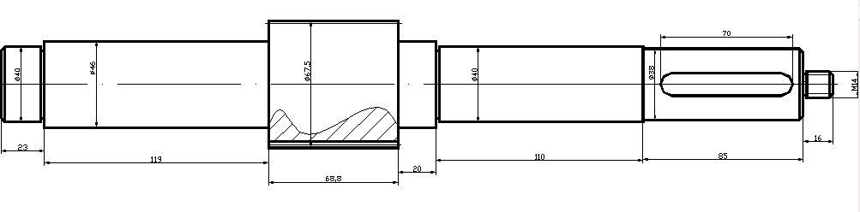

Рисунок 2.1.1

**Конструкция промежуточного вала**

Конструкция вала-шестерни приведена на рисунке 2.1.2.

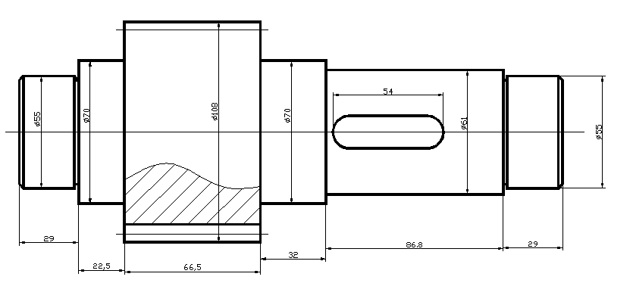

Рисунок 2.1.2

**Конструкция тихоходного вала**

Изм.

Лист

№ докум.

Подпись

Дата

Лист

Конструкция вала-шестерни приведена на рисунке 2.1.3.

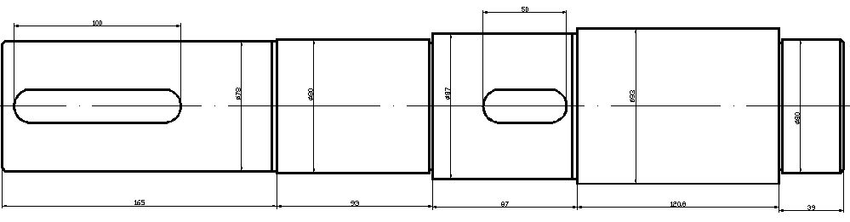

Рисунок 2.1.3

**Конструкция зубчатого колеса быстроходной ступени:**

Конструкция колеса приведена на рисунке 2.1.4.

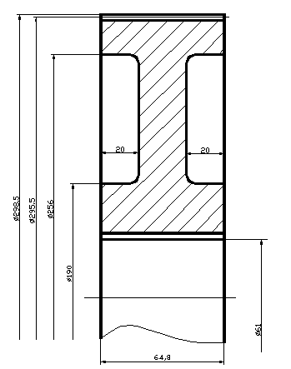

Рисунок 2.1.4

**Конструкция зубчатого колеса тихоходной ступени:**

Конструкция колеса приведена на рисунке 2.1.5.

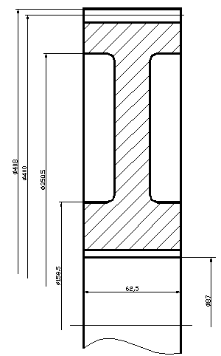

Рисунок 2.1.5

Изм.

Лист

№ докум.

Подпись

Дата

Лист

## 2.2 Смазка зацеплений и подшипников

Изм.

Лист

№ докум.

Подпись

Дата

Лист

**Смазка зубчатой передачи**

Наиболее распространенный способ смазки зубчатых закрытых передач – окунанием.

Оптимальный объем масляной ванны определяется зависимостью:

Vм = (0.4…0.8)Pн, (2.2.1)

Vм = (0.4…0.8)15 = 6 – 12 л.

Из-за огромного количества конструкций очень сложно сказать будет ли налитый в этих пределах объем масла оптимальный, поэтому обычно контролируют не объем масла в редукторе, а его уровень.

**Оптимальный уровень масла от дна редуктора:**

H+m ≤ hм ≤ 0.25 d2 +H, (2.2.2)

где Н – расстояние от дна да колеса;

d2 – диаметр колеса промежуточного вала.

При проектировании редуктора принимается:

H = 36 мм.

d2 = 295.5 мм.

Тогда:

36 + 1. 5 ≤ hм ≤ 0.25 · 295,5 + 36,

37.5 мм ≤ hм ≤ 110 мм.

По справочнику [4] подобрана марка масла:

И-Г-С-46 ГОСТ 17479.4 – 87.

**Смазка остальных элементов привода**

Смазка подшипников редуктор осуществляется брызгами из масляной ванны.

Смазка подшипников на валу звездочек производится периодически.

Смазка двигателя производится периодически при техническом обслуживании.

Для унификации масло назначается такое же:

И-Г-С-46 ГОСТ 17479.4 – 87.

**Контроль уровня масла**

Для контроля принимается маслоуказатель жезловый. Расположение наклонное. Риски находятся между уровнями вычисленными ранее.

**Слив масла**

Для слива масла применяется пробка. Пробка цилиндрическая. При креплении имеется прокладка.

**Дыхание редуктора**

В конструкции предусмотрена ручка-отдушина для смотровой крышки.

## 2.3 Конструктивные элементы редуктора

Изм.

Лист

№ докум.

Подпись

Дата

Лист

Основные элементы корпуса, крышка и основание, изготавливаются литьем. Материал назначается чугун – СЧ 15.

В нижнем поясе основания предусмотрены отверстия под фундаментные болты.

На крышке имеются отверстия для ее зацепления подъемным устройством. Крышка и основание крепятся стяжными болтами.

Перед сверлением отверстий под них, как правило, делаются отверстия под штифты, которые туда вбиваются для обеспечения жесткого фиксирования. Конструкцией предусмотрено смотровое окно с ручкой - отдушиной.

Валы опираются на радиальные подшипники, которые установлены враспор.

Со стороны валов их прижимают ступени или втулка (вал под колесо). С противоположной стороны имеются крышки.

Крышки использованы глухие и сквозные.

Для предотвращения попадания грязи крышки при креплении имеют резиновые прокладки.

Сквозные крышки имеют дополнительно манжеты.

Болты имеют пружинные шайбы для предотвращения ослабления затяжки при вибрациях.

Толщина стенок корпуса:

S = 0.02 ∙ Σaw + 1, (2.3.1)

S = 0.02 ∙ (180 + 250) + 1 = 9.6 мм.

Принимается S = 10 мм.

Толщина верхнего пояса корпуса, нижнего пояса крышки редуктора:

b = 1.5 ∙ S , (2.3.2)

b = 1.5 ∙ 10 = 15 мм.

Принимается b = 20 мм.

Толщина нижнего пояса корпуса редуктора:

b1 = 2 ∙ S , (2.3.3)

b1 = 2 ∙ 10 = 20 мм.

## 2.4 Усилия в передачах

Изм.

Лист

№ докум.

Подпись

Дата

Лист

**Сила, действующая на вал со стороны открытой передачи**

Со стороны клиноременной передачи:

Fоп = 1086 Н.

**Силы, действующие на валы со стороны зубчатых передач**

Данные силы одинаковы для соответствующих шестерен и колес по модулю, но имеют противоположное направление.

Окружная сила была определена ранее для всех ступеней:

Для первой ступени.

Ft1 = Ft2 =  Н.

Для второй ступени.

Ft1 = Ft2 =  Н.

Радиальная сила определяется:

Fr = Ft · tg(α), (2.4.1)

где α – стандартный угол профиля зуба, α = 20˚.

Для первой ступени.

Fr1 = Fr2 =  · tg(20˚) = 2025 Н.

Для второй ступени.

Fr1 = Fr2 =  · tg(20˚) = 5742 Н.

## 2.5 Расчет валов на изгиб и кручение

Изм.

Лист

№ докум.

Подпись

Дата

Лист

**Рассмотрение первого вала редуктора**

Выбор расчетной схемы

Выбранная расчетная схема приведена на рисунке 2.5.1.

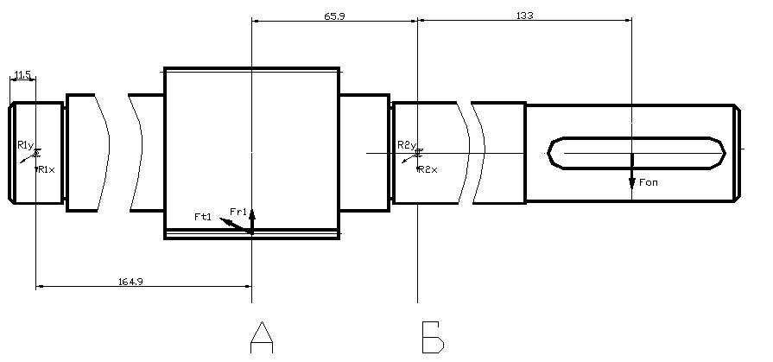

Рисунок 2.5.1

Размеры, указанные на схеме просчитаны, исходя из конструктивных размеров валов.

Определение реакций опор

Реакции опор в плоскости ZOХ:





Реакции опор в плоскости ZOУ:





Определение суммарных реакций

Суммарная реакция определяется по теореме Пифагора:

 (2.5.1)

Для второй опоры:



Для первой опоры:



Так как опоры не что иное, как подшипники, то данные силы  и  будут для них радиальной нагрузкой.

Построение эпюр

Изм.

Лист

№ докум.

Подпись

Дата

Лист

На рисунке 2.5.2 показаны эпюры изгибающих моментов относительно осей Y и X, а также эпюра крутящих моментов:

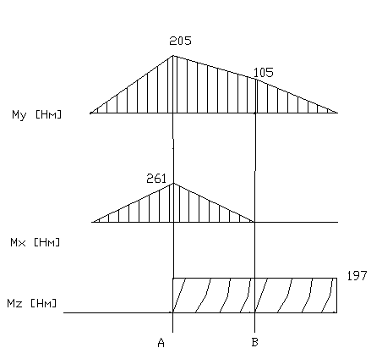

Рисунок 2.5.2

**Рассмотрение второго вала редуктора**

Изм.

Лист

№ докум.

Подпись

Дата

Лист

Выбор расчетной схемы

Выбранная расчетная схема приведена на рисунке 2.5.3.

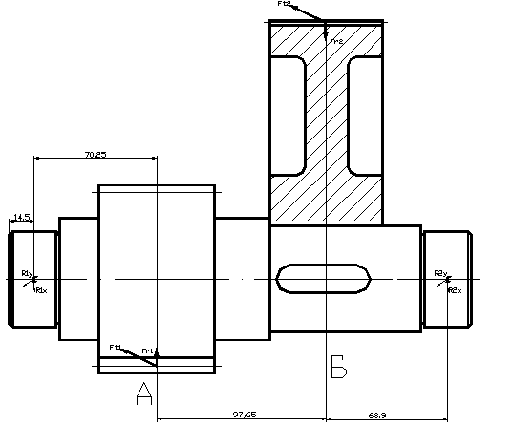

Рисунок 2.5.3

Размеры, указанные на схеме просчитаны, исходя из конструктивных размеров валов.

Определение реакций опор

Реакции опор в плоскости ZOХ:





Реакции опор в плоскости ZOУ:





Определение суммарных реакций

Суммарная реакция определяется по теореме Пифагора аналогично:

Для первой опоры:



Для второй опоры:



Так как опоры не что иное, как подшипники, то данные силы  и  будут для них радиальной нагрузкой.

Построение эпюр

Изм.

Лист

№ докум.

Подпись

Дата

Лист

На рисунке 2.5.4 показаны эпюры изгибающих моментов относительно осей Y и X, а также эпюра крутящих моментов:

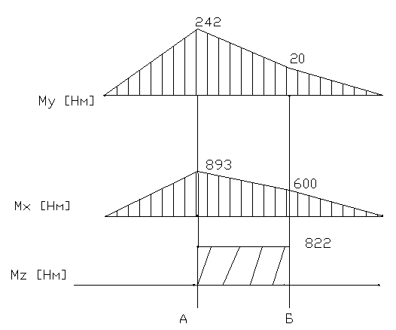

Рисунок 2.5.4

**Рассмотрение третьего вала редуктора**

Изм.

Лист

№ докум.

Подпись

Дата

Лист

Выбор расчетной схемы

Выбранная расчетная схема приведена на рисунке 2.5.5.

Муфта жесткая, поэтому она будет являться дополнительной опорой.

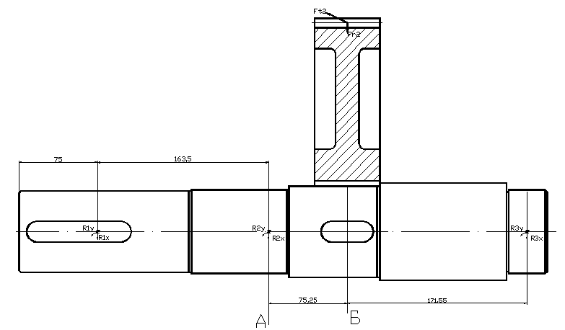

Рисунок 2.5.5

Размеры, указанные на схеме просчитаны, исходя из конструктивных размеров валов.

Определение реакций опор

Реакции опор в плоскости ZOХ:







Реакции опор в плоскости ZOУ:







Определение суммарных реакций

Суммарная реакция определяется по теореме Пифагора аналогично:

Для первой опоры:



Для второй опоры:



Для третьей опоры:



Так как опоры не что иное, как подшипники, то данные силы  и  будут для них радиальной нагрузкой.

Построение эпюр

Изм.

Лист

№ докум.

Подпись

Дата

Лист

На рисунке 2.5.6 показаны эпюры изгибающих моментов относительно осей Y и X, а также эпюра крутящих моментов:

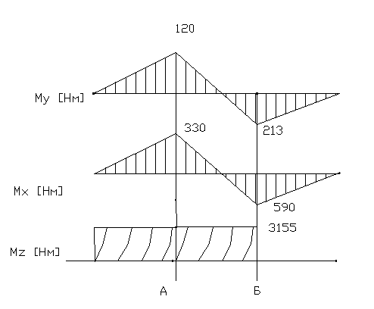

Рисунок 2.5.6

## 2.6 Подбор подшипников

Изм.

Лист

№ докум.

Подпись

Дата

Лист

**Рассмотрение первого вала редуктора**

Для вала назначаются радиальные подшипники исходя из условий работы.

Обозначение: Подшипник 308 ГОСТ 8338-75.

Из справочника [4] находится допускаемый коэффициент грузоподъемности:

[C] = 41000 Н.

Второй подшипник нагружен больше, поэтому производится его проверка.

Эквивалентная нагрузка для радиального подшипника

 (2.6.1)

где КК – коэффициент, учитывающий, какое кольцо вращается. Так как вращается внутреннее кольцо, то КК = 1;

– коэффициент, учитывающий характер нагрузки, нагрузка спокойная и  = 1;

– температурный коэффициент, при режиме работы до 100˚  = 1;

 = 

Тогда условная нагрузка:



Коэффициент грузоподъемности

 (2.6.2)

где n – частота вращения данного вала, n = 727.5 об/мин;

L – задано техническим заданием, L = 20000 ч.

Тогда:



Проверка условия годности подшипника

Должно выполняться:

C ≤ [C], (2.6.3)

тогда, так как   < 41000 , то условие выполняется, подшипник годен.

**Рассмотрение второго вала редуктора**

Для вала назначаются радиальные подшипники исходя из условий работы.

Обозначение: Подшипник 311 ГОСТ 8338-75.

Из справочника [4] находится допускаемый коэффициент грузоподъемности:

[C] = 71500 .

Первый подшипник нагружен больше, поэтому производится его проверка.

Условная нагрузка

По формуле (2.6.1), принимаются такие же коэффициенты, и ведется аналогичный расчет:

 = 

Тогда условная нагрузка:



Коэффициент грузоподъемности

По формуле (2.6.2):

где частота вращения данного вала, n = 159.2 об/мин;

L – задано техническим заданием, L = 20000 ч.

Тогда:



Проверка условия годности подшипника

Изм.

Лист

№ докум.

Подпись

Дата

Лист

Так как   < 71500 , то условие годности выполняется, подшипник годен.

**Рассмотрение третьего вала редуктора**

Для вала назначаются радиальные подшипники исходя из условий работы.

Обозначение: Подшипник 316 ГОСТ 8338-75.

Из справочника [4] находится допускаемый коэффициент грузоподъемности:

[C] = .

Второй подшипник нагружен больше, поэтому производится его проверка.

Условная нагрузка

По формуле (2.6.1), принимаются такие же коэффициенты, и ведется аналогичный расчет:

 = 

Тогда условная нагрузка:



Коэффициент грузоподъемности

По формуле (2.6.2):

где частота вращения данного вала, n = 39.83 об/мин;

L – Задано техническим заданием, L = 20000 ч.

Тогда:



Проверка условия годности подшипника

Так как  < 121000 , то условие годности выполняется, подшипник годен.

## 2.7 Расчет шпоночных соединений

Изм.

Лист

№ докум.

Подпись

Дата

Лист

Практика показывает, что опасным является смятие шпонок, поэтому расчеты производятся на смятие.

Должно выполняться условие, что:

σсм ≤ [σсм], (2.7.1)

где σсм – напряжения, вызывающие смятие;

[σсм] – допускаемое напряжение на смятие, по справочнику [4] для низкоуглеродистых сталей может достигать [σсм] = 150  при спокойной нагрузке.

**Рассмотрение шпонки на выходном валу редуктора**

Обычно для шпонок принимают материалы, которые деформируются лучше, чем разрушаются, например низкоуглеродистые стали. Этим уменьшается износ скрепляемых деталей. В таких случаях возможно смятие шпонок. Расчет производится на напряжения смятия.

Для первого вала выбрана шпонка:

12х8x70 ГОСТ 23360–78.

Общая формула:

 (2.7.2)

где данного вала Ft =  Н,

Асм – площадь смятия, определяется по размерам шпонки по ГОСТ 23360–78,

Асм = (0.94h – t1)(l – b), (2.7.3)

Асм = (0.94· 8 – 5)(70 – 12) = 146.14 мм2.

Тогда по формуле (119):



Так как  < [σсм], то шпонка проходит расчет.

Для второго вала выбрана шпонка:

16х10x56 ГОСТ 23360–78.

где данного вала Ft =  Н,

Асм = (0.94· 10 – 6)(27 – 16) = 37.4 мм2.

Тогда по формуле (119):



Так как  < [σсм], то шпонка проходит расчет.

Для третьего вала выбрана (рассчитывается только меньшая шпонка) шпонка.

20х12x50 ГОСТ 23360–78.

где данного вала Ft = 15777 Н,

Асм = (0.94· 12 – 7.5)(50 – 20) = 151.2 мм2.

Тогда по формуле (119):



Так как  < [σсм], то шпонка проходит расчет.

# 3 Технический проект

Изм.

Лист

№ докум.

Подпись

Дата

Лист

## 3.1 Проверка опасных сечений валов на долговечность

В качестве определяемого параметра используется коэффициент запаса, то есть должно выполняться условие:

S ≥ [S], (3.1.1)

где минимально допускаемый коэффициент [S] = 1.6…2.5.

**Рассмотрение первого вала редуктора**

Наиболее нагруженными сечениями вала, является сечение А и сечение В.

Сечение А – при увеличении изгибающего момента имеет значительное увеличение диаметра, поэтому не рассматривается.

Сечение В – это посадочное место под подшипник. Имеют место два концентратора напряжений: посадка с натягом и галтель. Более опасным является посадка с натягом, поэтому в качестве основного концентратора напряжений рассматривается она.

Определение пределов выносливости в опасном сечении вала

Основные прочностные характеристики приведены ранее;

с их учетом, по справочнику [4] определяются коэффициенты концентрации нормальных и касательных напряжений, причем будем считать, что низкая шероховатость достигается путем шлифования: (Кσ)D = 3.5; (Кτ)D = 2.5.

Тогда предел выносливости по нормальным напряжениям:

 (3.1.2)



Предел выносливости по касательным напряжениям:

 (3.1.3)



Определение напряжений в опасном сечении вала

Напряжения от изгиба

Для данного случая:

, (3.1.4)

где d – диаметр вала под подшипник, d =40 мм;

M – суммарный изгибающий момент. Так как имеет место только момент – относительно оси Х, то М = Му = 105 Н·м.

Тогда:



Напряжения от кручения

Для данного случая:

, (3.1.5)

где d – диаметр вала под подшипник, d =40 мм;

Mк – Крутящий момент. Он был определен: Мк = 197 Н·м.

Тогда:



Определение коэффициента запаса

Изм.

Лист

№ докум.

Подпись

Дата

Лист

Для растяжения-сжатия:

 (3.1.6)



Для кручения:

 (3.1.7)



Тогда общий коэффициент:

, (3.1.8)

,

так как 6 > [S], то условие долговечности выполняется.

**Рассмотрение второго вала редуктора в сечении Б**

Концентратор напряжений – шпоночный паз, несмотря на меньшие напряжения, коэффициент запаса может получиться небольшим, так как диаметр вала невелик.

Определение пределов выносливости в опасном сечении вала

Для данного концентратора напряжений с учетом малой шероховатости и прочностных свойств материала находятся коэффициенты по справочнику [4]:

(Кσ)D = 2.33; (Кτ)D = 2.74.

Тогда предел выносливости по нормальным напряжениям по формуле (3.1.2):



Предел выносливости по касательным напряжениям по формуле (3.1.3):



Определение напряжений в опасном сечении вала

Напряжения от изгиба

Для данного случая:

, (3.1.9)

где d – диаметр вала под колесо, d =61 мм;

t1 – глубина паза, t1 = 6 мм;

b – ширина паза, b =16 мм;

M – суммарный изгибающий момент, по теореме Пифагора:

 (3.1.10)

Н·м.

Тогда:



Напряжения от кручения

Изм.

Лист

№ докум.

Подпись

Дата

Лист

Для данного случая:

, (3.1.11)

где d – диаметр вала под колесо, d =61 мм;

Mк – крутящий момент. Он был определен: Мк = 822 Н·м.

Тогда:



Определение коэффициента запаса

Для растяжения-сжатия по формуле (3.1.6):



Для кручения по формуле (3.1.7):



Тогда общий коэффициент по формуле (3.1.8):

,

так как > [S], то условие долговечности выполняется.

**Рассмотрение третьего вала редуктора в сечении А**

Концентратор напряжений – шпоночный паз.

Определение пределов выносливости в опасном сечении вала

Для данного концентратора напряжений с учетом малой шероховатости и прочностных свойств материала находятся коэффициенты по справочнику [4]:

(Кσ)D = 2.33; (Кτ)D = 2.74.

Тогда предел выносливости по нормальным напряжениям по формуле (3.1.2):



Предел выносливости по касательным напряжениям по формуле (3.1.3):



Определение напряжений в опасном сечении вала

Напряжения от изгиба

d – диаметр вала под колесо, d =87 мм;

t1 – глубина паза, t1 = 7.5 мм;

b – ширина паза, b =20 мм;

M – суммарный изгибающий момент, по теореме Пифагора:

Н·м.

Тогда:



Напряжения от кручения

Изм.

Лист

№ докум.

Подпись

Дата

Лист

Для данного случая:

где d – диаметр вала под колесо, d =87 мм;

Mк – крутящий момент. Он был определен: Мк = 3155 Н·м.

Тогда:



Определение коэффициента запаса

Для растяжения-сжатия по формуле (3.1.6):



Для кручения по формуле (3.1.7):



Тогда общий коэффициент по формуле (3.1.8):

,

так как > [S], то условие долговечности выполняется.

## 3.2 Конструкция рамы привода

Изм.

Лист

№ докум.

Подпись

Дата

Лист

Конструкция рамы показана на рисунке 3.2.1.

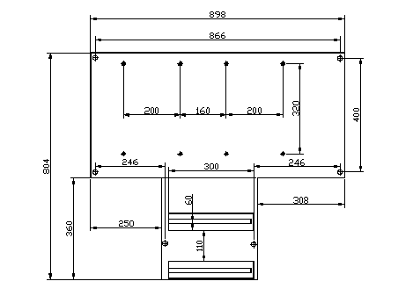

Рисунок 3.2.1

Рама состоит из пластины небольшой толщины, приваренных направляющих для салазок.

На раме имеются отверстия под крепление редуктора и самой рамы к фундаменту.

## 3.3 Обоснование основных посадок

Изм.

Лист

№ докум.

Подпись

Дата

Лист

**Посадки для резьбовых соединений**

Для резьбовых соединений применялись два типа посадок: с гарантированным зазором  для обеспечения легкости сборки и разборки;

с минимальным или нулевым зазором:  для обеспечения большей герметичности некоторых соединений.

**Посадки гладких валов и отверстий**

Посадки в соединениях с подшипниками:

на соединение внешнего кольца подшипника с корпусом редуктора назначается

посадка:обеспечивающая хорошее центрирование подшипника. Поле допуска подшипника l0 задано, исходя из выбранной маркировки;

на соединение внутреннего кольца подшипника с валом назначается посадка: которая обеспечивает небольшой гарантированный натяг, достаточный при спокойной нагрузки и перегрузках подшипника до 150%. Поле допуска подшипника L0 задано, исходя из выбранной маркировки;

Посадки в соединениях с валами:

шпонка на валах имеет нормальное соединение, поэтому назначены посадки: , обеспечивающие достаточный натяг для данного неподвижного соединения. Поля допусков на глубину шпоночных пазов назначаются по 11 квалитету.

Посадка втулки:  обеспечивает гарантированный зазор и легкость ее снятия.

Посадка колес, шкивов на вал имеет небольшой натяг и назначается: , соединение деталей осуществляется путем нагрева колес, звездочек, шкивов и охлаждения валов.

Поле допуска отверстия под фундаментный болт было выбрано Е8, чтобы в сочетании со стандартным полем допуска болта, например h6, получился гарантированный зазор для легкости монтирования.

На крышки подшипников назначается посадка для обеспечения хорошего центрирования.

Штифт имеет посадку с натягом:  для плотности соединения.

**Остальные посадки**

Для зубчатых колес поля допусков назначаются в соответствии с выбранной точностью, в данном случае: 9-C ГОСТ 1643-81.

Неуказанные посадки и поля допусков неответственных деталей назначаются по 14 квалитету.

### Список использованной литературы

Изм.

Лист

№ докум.

Подпись

Дата

Лист

1. Анурьев В.И. Справочник машиностроителя – конструктора. В 3 т./В.И. Анурьев.– М.: Машиностроение, 2001.
2. Девятов Д.С. Расчеты и проектирование деталей машин./Д.С.Девятов – М.: Высшая школа 1974.
3. Решетов Д.Н. Детали машин. /Д.Н. Решетов - М.: Машиностроение, 1989.
4. Шейнблит А. Е. Курсовое проектирование деталей машин./А.Е. Шейнблит. – Калининград: Янтар.сказ.,2003.

*Приложение А*

(обязательное)

Чертежи

КП.ДМ – 13.09 - 01.00.000СБ Редуктор цилиндрический.

КП.ДМ – 13.09 - 01.00.002 Вал-шестерня.

КП.ДМ – 13.09 - 01.00.003 Вал-шестерня.

КП.ДМ – 13.09 - 01.00.007 Колесо зубчатое.

КП.ДМ – 13.09 - 01.00.014 Крышка подшипника сквозная.

КП.ДМ – 13.09 - 00.00.000 Привод цепного конвейера.

Спецификации

КП.ДМ – 13.09 - 00.00.001 Привод цепного конвейера.

КП.ДМ – 13.09 - 01.00.002 Редуктор цилиндрический.

Изм.

Лист

№ докум.

Подпись

Дата

Лист